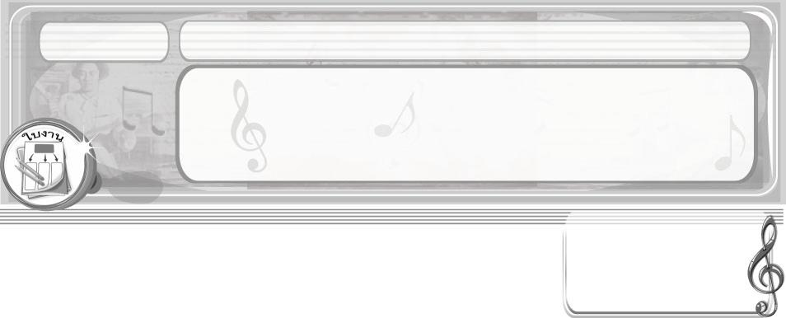

ชิ้นงานที่ 14
เรื่อง ภาษาท่าทางนาฏศิลป์ไทย

วันที่...........เดือน..............................พ.ศ............
ชื่อ.............................................................ชั้น..................เลขที่...........
ให้ครูแสดงภาษาท่าทางนาฏศิลป์ไทยให้นักเรียนดู และ
ปฏิบัติตามทีละท่าจนถูกต้องสวยงามดังนี้

ได้....................คะแนน

คะแนนเต็ม 10 คะแนน

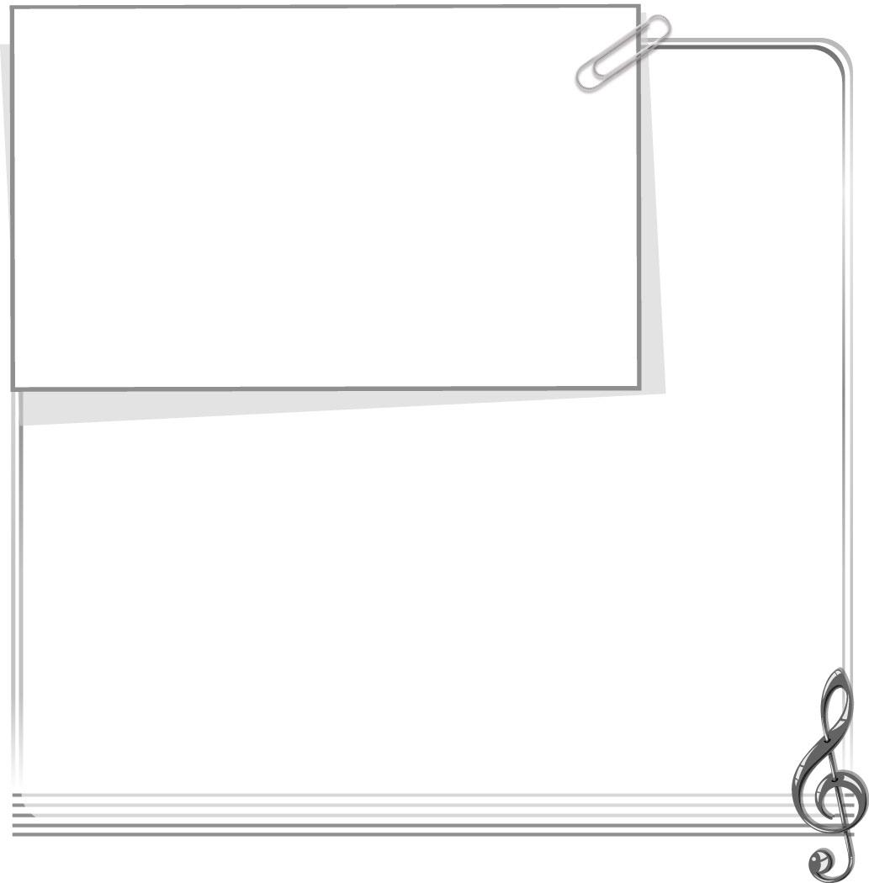
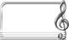
- ท่านั่งหมอบเฝ้า - ท่านั่งรับคำสั่ง
- ท่านั่งเมื่อต้องโทษ - ท่าความผูกพัน เกี่ยวพัน
- ท่าพญาครุฑ - ท่าธำมรงค์หรือแหวน
แบบบันทึกผลการฝึกปฏิบัติภาษาท่าทางนาฏศิลป์ไทย

ภาษาท่าทางนาฏศิลป์ไทย | ผลการปฏิบัติ
ภาษาท่าทางนาฏศิลป์ไทย | ดี | พอใช้ | ควรปรับปรุง
1. ท่านั่งหมอบเฝ้า
2. ท่านั่งรับคำสั่ง
3. ท่านั่งเมื่อต้องโทษ
4. ท่าความผูกพัน เกี่ยวพัน
5. ท่าพญาครุฑ
6. ท่าธำมรงค์หรือแหวน

จากนั้นบันทึกผลการฝึกปฏิบัติลงในแบบบันทึก
โดยเขียนเครื่องหมาย  ลงในช่องที่ตรงตามความเป็นจริง

